郭干乡8月4日工作日志

8月4日，郭干乡全体乡村干部按照8月2日重点工作安排会精神，扎实推进党委换届资料整理、环境卫生整治、彩钢房登记、疫苗接种、土地增减挂、两后生中职教育、道路交通安全等各项重点工作。

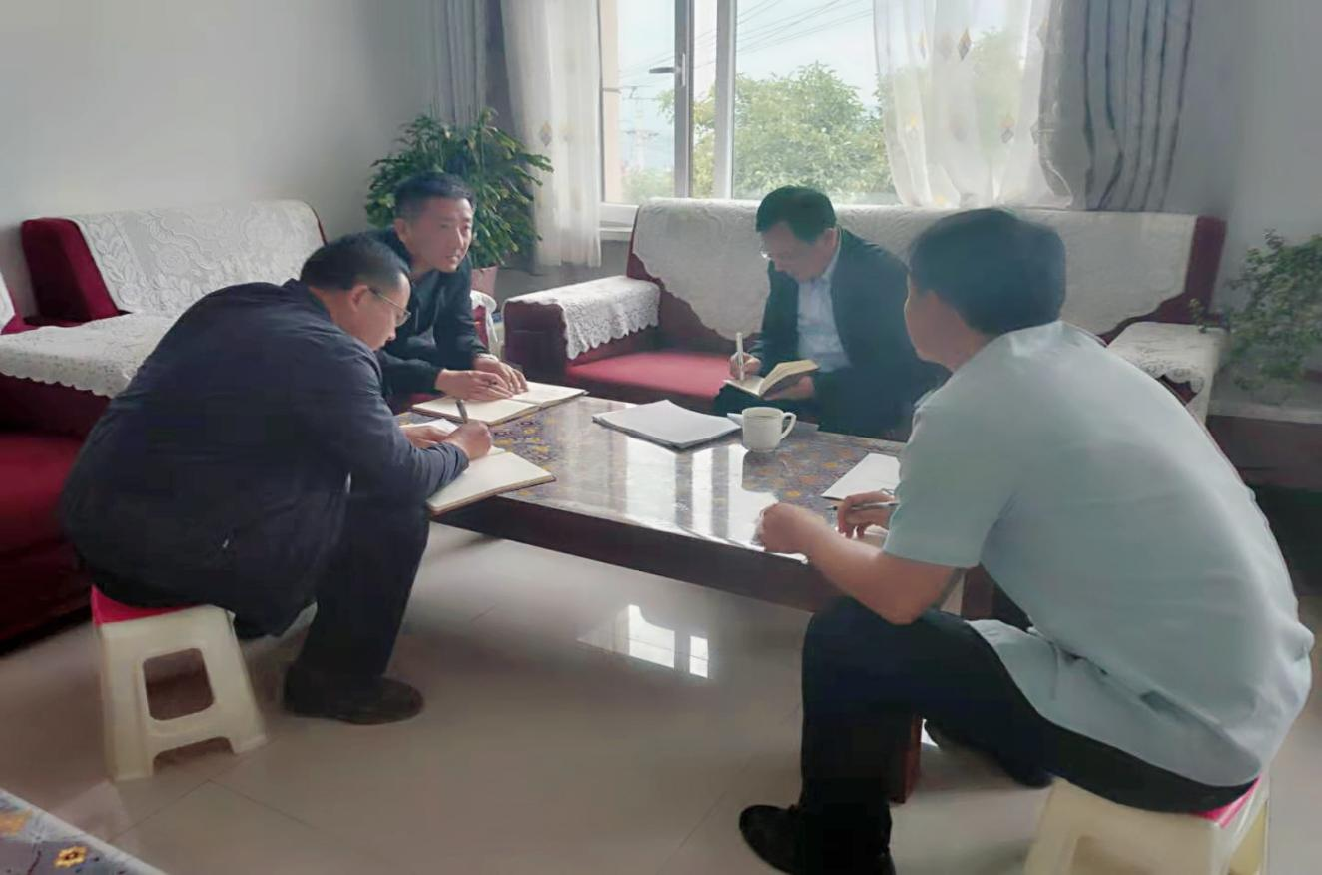

8月4日上午，县委常委、组织部部长周兆明一行到郭干乡督查党委换届工作准备情况、资料规范整理情况，周部长要求，要进一步提高政治站位，继续核实参会党员的动态情况，必须保证应参会党员按时参加8月10日召开的党员大会。

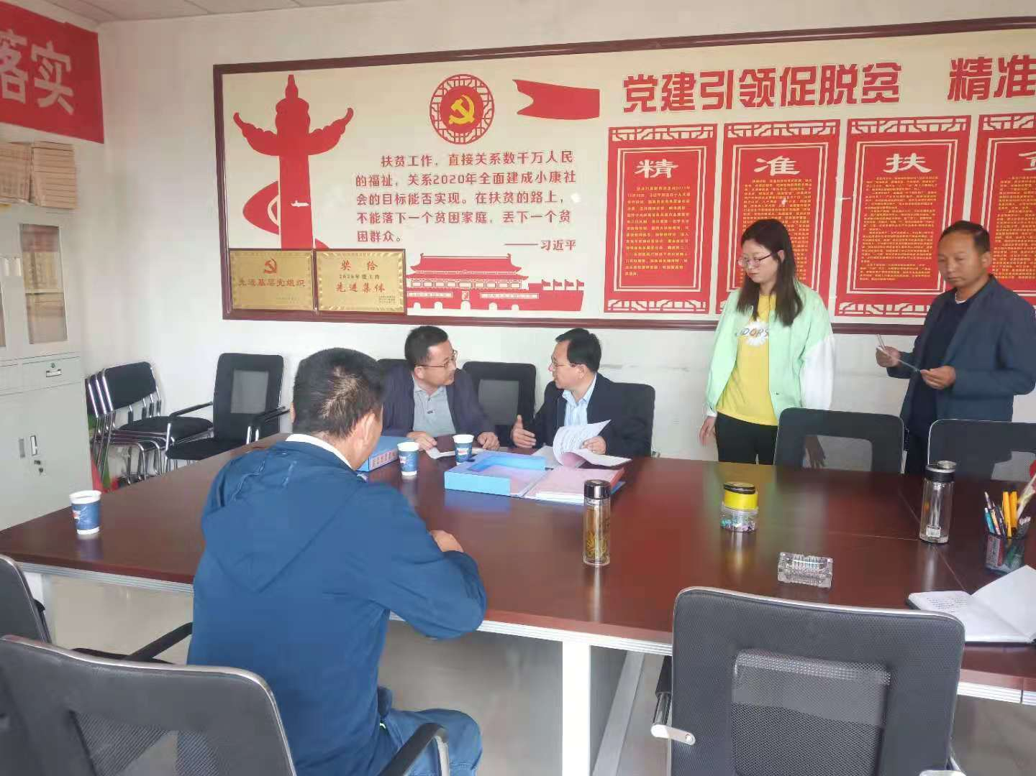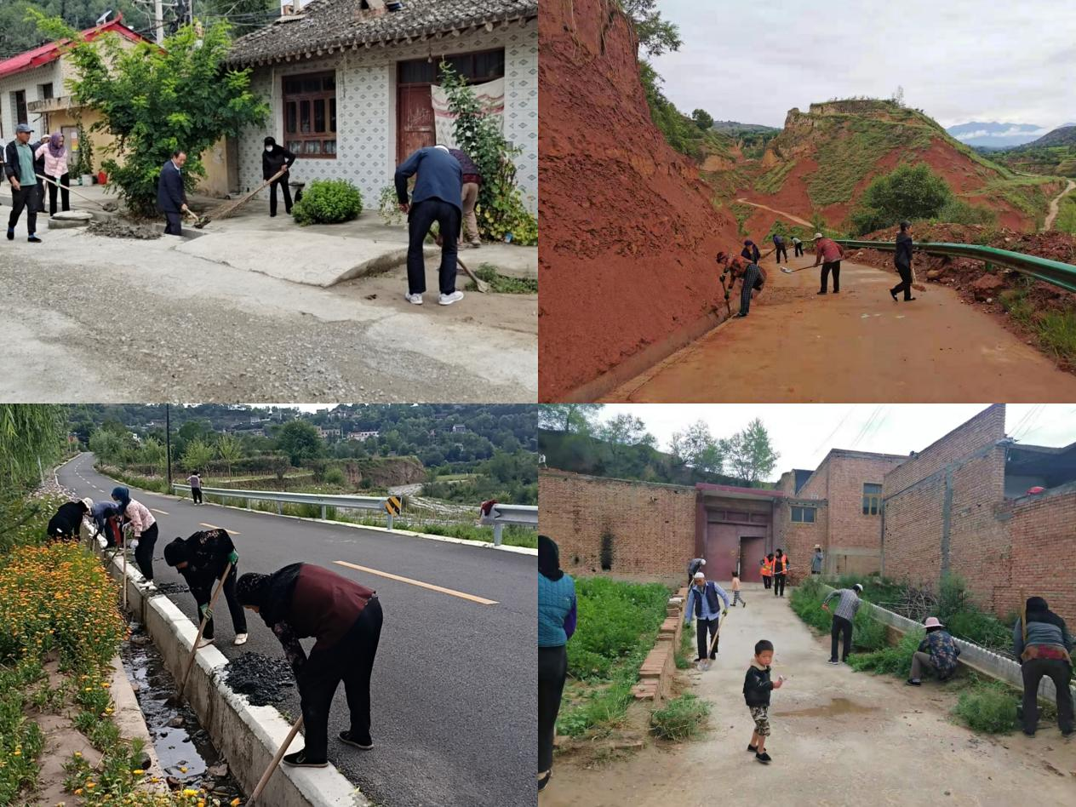随后，周部长一行到大杨家村查看了村“两委”换届相关资料和党支部工作纪实手册。对抓好基层党建、壮大村集体经济、落实三会一课、完善家珍读本、宣传报道等方面的做了强调要求。乡党委书记杨永进陪同检查。

8月4日，郭干乡各村组织党员、群众扎实开展环境综合整治工作，重点对道路两旁、水渠垃圾、杂草进行了集中清理。

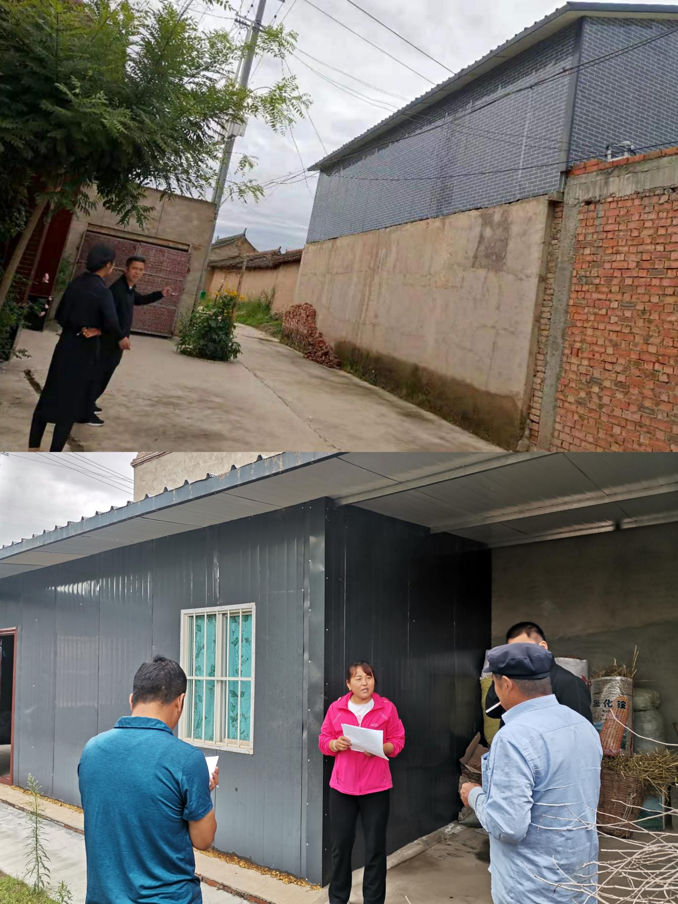郭干乡组织乡村两级干部认真排查彩钢房，积极动员群众自行拆除，共排查出彩钢房共344户18534平方米。

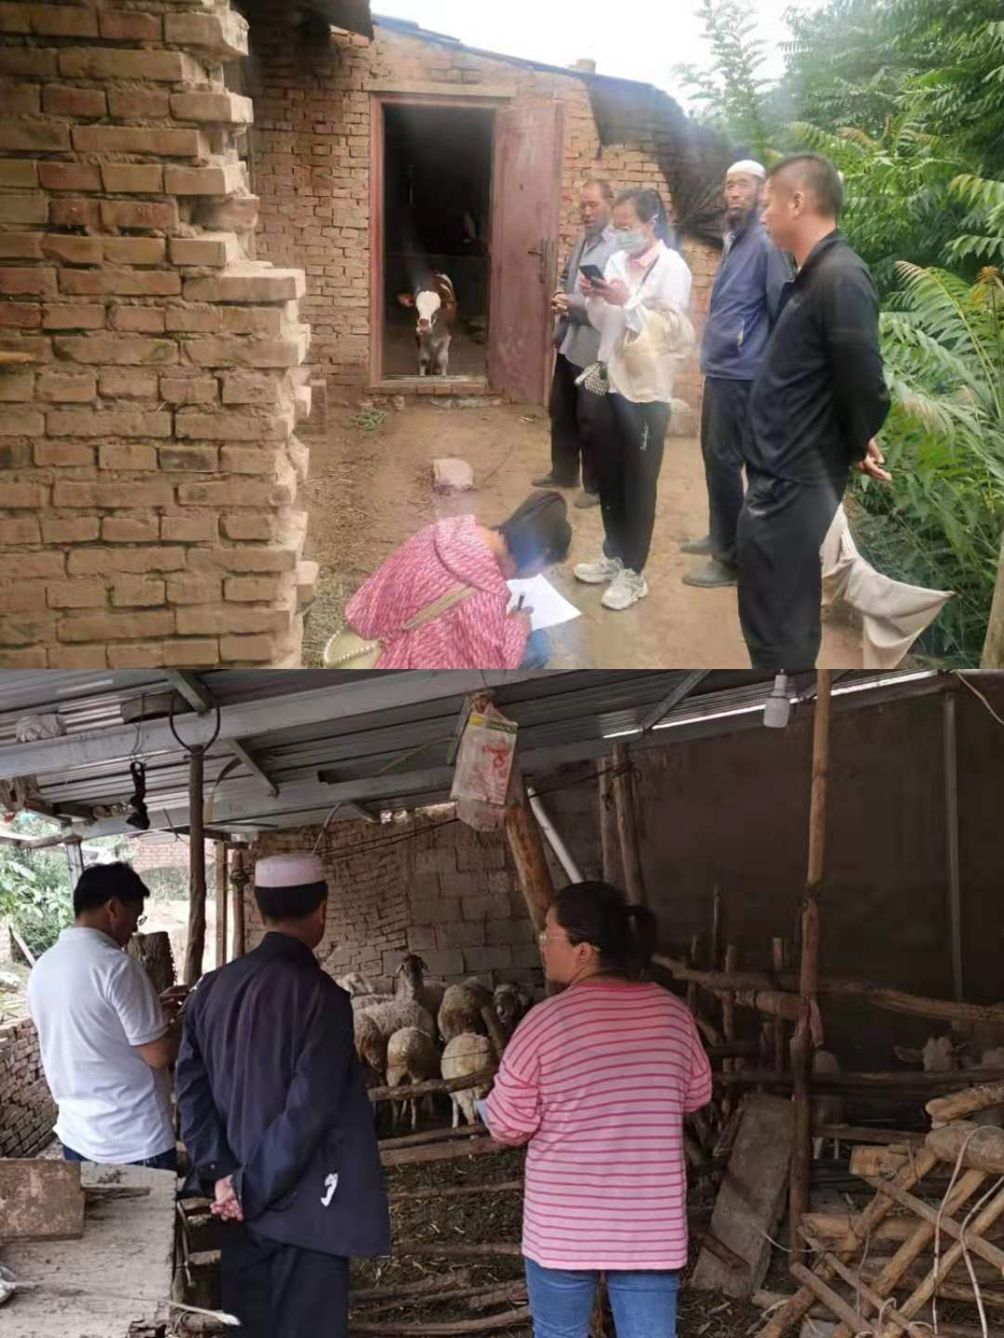

8月4日下午，县农业农村局工作人员到郭干乡各村，对已上报的养殖奖补对象进行验收。

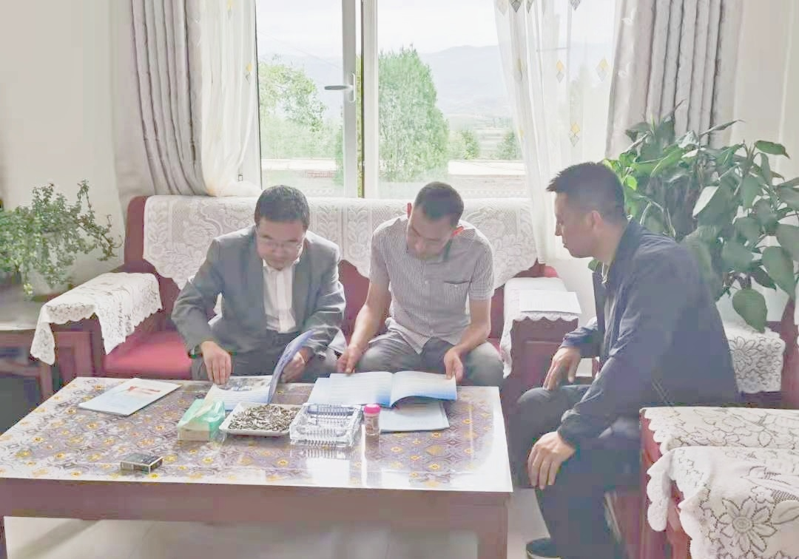

8月4日，县教育局分管负责人到郭干乡检查指导两后生中职教育报名工作，详细了解了全乡未报名学生情况，要求采取有效措施，积极动员28名两后生全部报名参加中职教育。

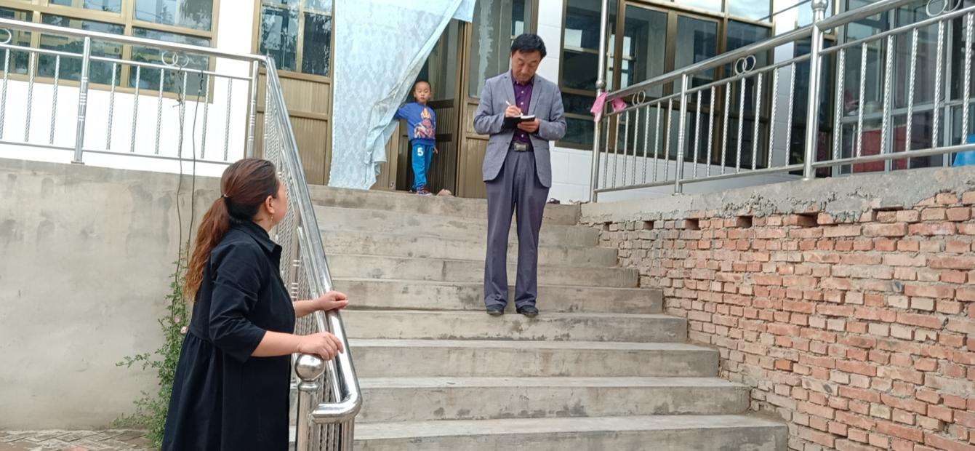

郭干乡分管负责人在海家村动员群众缴纳养老保险、2022年度医疗保险。

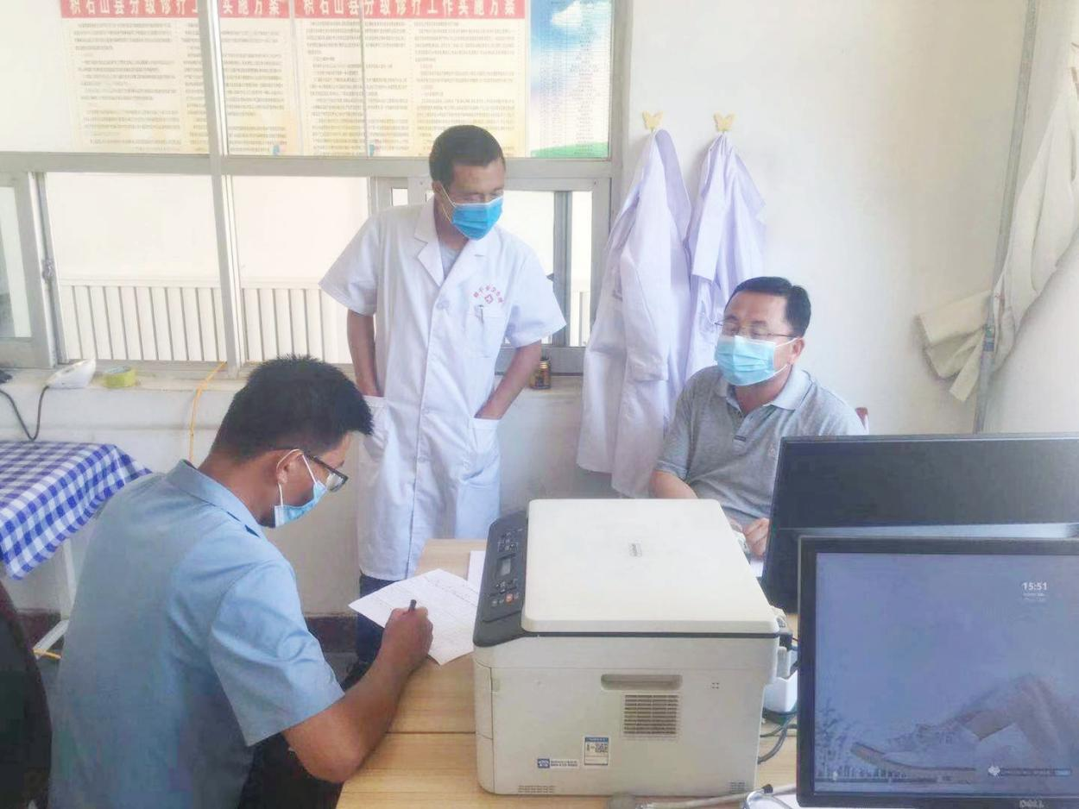8月4日下午，乡党委、政府主要领导深入郭干乡卫生院督查疫苗接种及疫情防控工作，要求乡卫生院做好近期高风险地区返乡人员的集中隔离，协调各村委会做好18周岁以上未接种人员的疫苗接种工作。

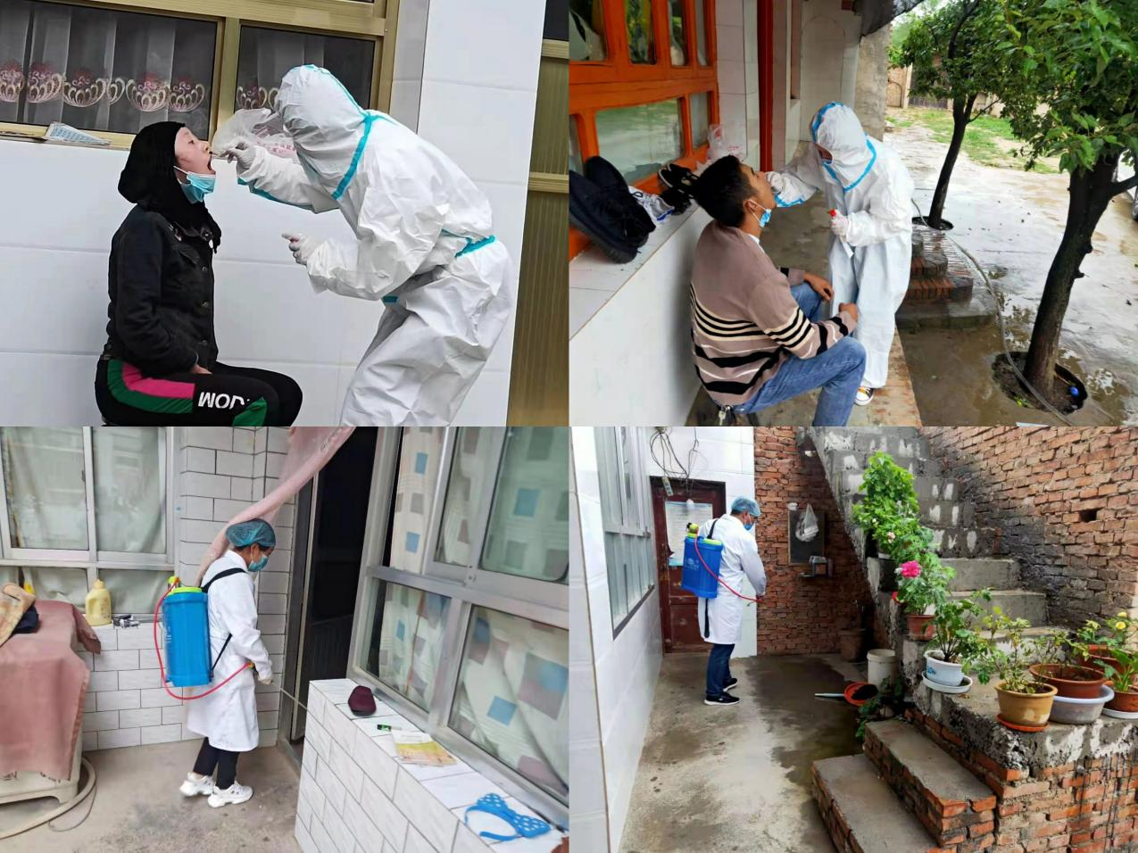郭干乡卫生院组织工作人员到返乡群众家中进行采样，并进行全方位消毒。

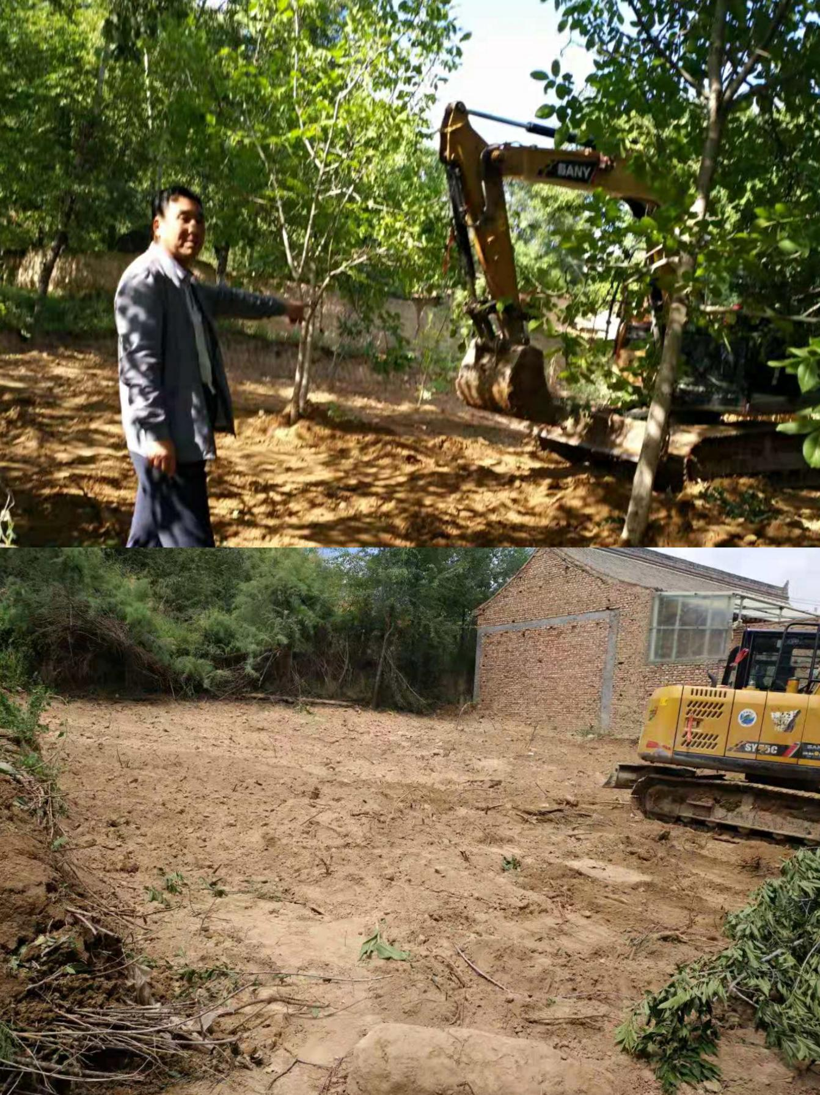8月4日，郭干乡扎实推进土地增减挂工作，雇佣挖掘机到大杨家村开展拆旧复垦。